臺北市立大同高級中學106學年度第2學期
高中社會科第4次教學研究會會議紀錄
- 時間：民國107年4月25日（星期三）9時10分
- 地點：校史室
- 出席人員：應出席15人；實際出席21人（見簽到表）
- 主席：蕭玉琴 記錄：范秀儀
- 主席致詞
- 業務報告：

社會科增能研習：
主題：台灣司法未來走向
- 講師：陳憲裕律師
- 研習摘要：
- 國人對司法的印象
對法官的不信任度為65.8％?法官是恐龍?
- 狹義司法走向
- 黑暗期:
- 干預:事務分配、送閱制度
- 操守
- 改革期:
- 落實法院組織法事務分配規定
- 廢除送閣制度
- 誰關說，誰下台
- 人事審議委員重視法官操守
- 正常化
- 開庭準時:時間自訂，自己遵守
- 問案懇切:不以「識」凌人，不以「權」逼民
- 認事正確:〈少年殺人案〉家長跪地拜天
- 用法精準:〈性侵害案〉女友兵變，男生性情大變
- 量刑妥適:〈運送毒品案〉失去父母的少年悲歌
- 講求效率:〈一銀押匯案〉漫漫長夜，長夜將盡
- 人道關懷: 〈計程車司機肇事案〉艱苦人不為難艱苦人
- 精緻化
- 大法庭
- 憲法訴願
- 國民法官

- 廣意司法走向
- 落實人權保障:維護人性的尊嚴
- 實踐憲法基本權利
- 引領公平法制
- 黨產
- 勞改、年改
- 原民、同婚、前瞻
- 司改、長照、綠能、南進
- 建立台灣法系
(1)強鄰環伺:最強對手粵港澳大灣區崛起
(2)培養法律人才:因應各經濟體，跟隨台商腳步
(3)建立優質自由民主法治社會

學生提問:請問法官對於現在同婚的意見為何?
法官:1.大法官釐清2.結婚是兩個人的事情，關鍵應該是尊重問題

- 提案討論：
無

- 臨時動議：
無

- 散會：民國107年4月25日11時15分

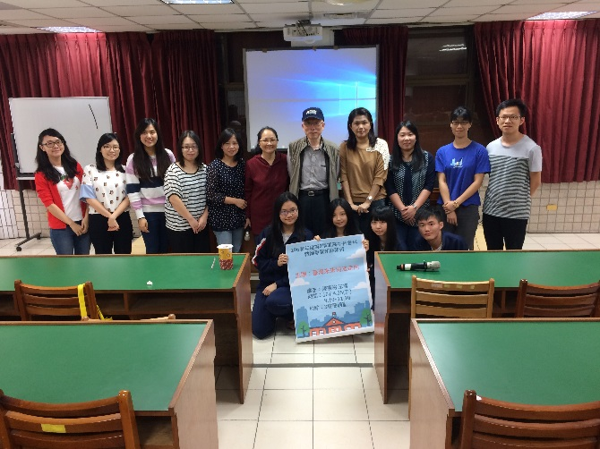 | 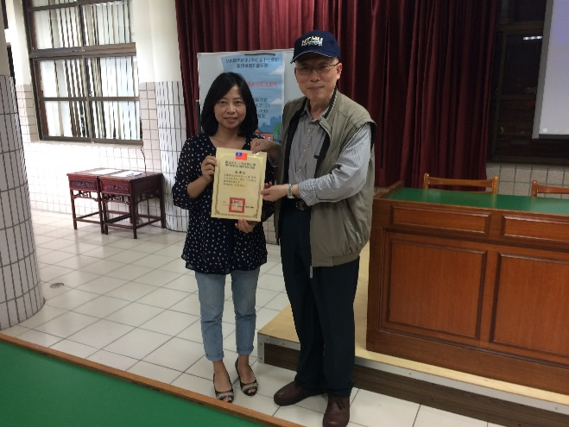
社會科成員與講師講師合照 | 圖書館主任致贈感謝狀予講師
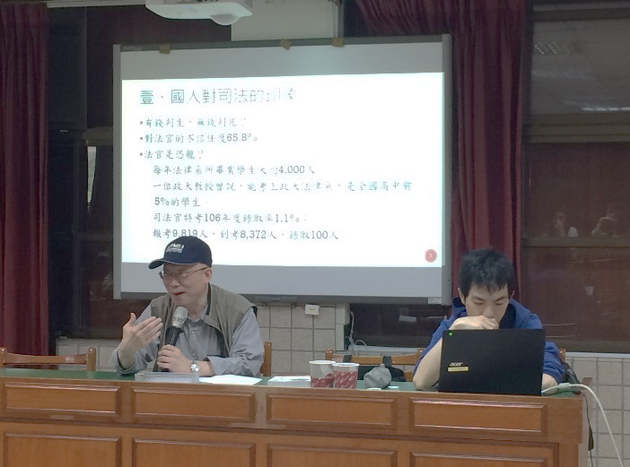 | 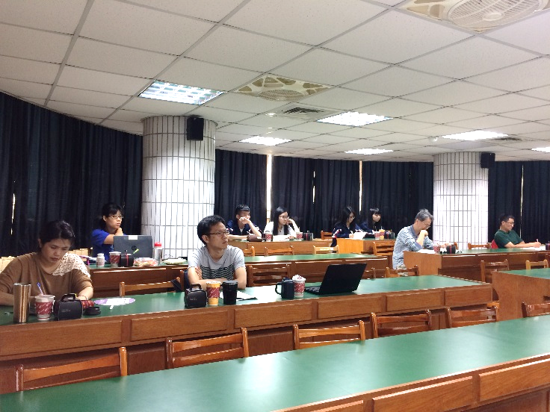
講師分享實務經驗 | 社會科老師聽講演講內容
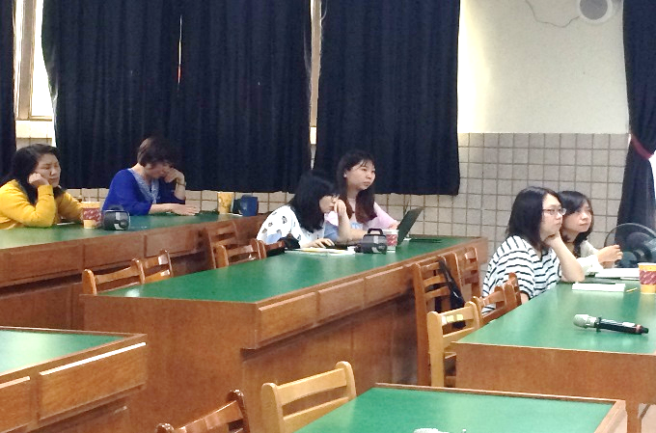
社會科老師聽講演講內容

